MEDIENINFORMATION | April 2022

Paragon 700 Boutique Hotel & Spa Ostuni, I
Jahrhundertealtes Juwel

Das noch junge Boutique- und Design-Hotel Paragon 700 adelt einen historischen Ort. Während ihrer Ferien hatten sich die Innenarchitektin Pascale Lauber von ID Living und ihre Partnerin Ulrike Bauschke vor wenigen Jahren in den einzigen Farbklecks im sonst rein weissen Städtchen Ostuni in Apulien verliebt. In mehrjähriger Arbeit verwandelten sie den eleganten roten Palast aus dem 18. Jahrhundert in ein kleines Luxus-Refugium. Ihr ganz besonderer Stil wird unterstützt durch eine Sonderanfertigung aus Janisol-Profilen.

Den Inhaberinnen war gleich aufgefallen, dass die Steine der Fassade des roten Palasts an die Form eines Diamanten erinnern. Einer der grössten Diamanten der Welt trägt den Namen Paragon. Da ihr Juwel zwischen dem 700. und 800. Bezirk von Ostuni liegt, war der Name „Paragon 700“ schnell geboren. Auch dank des grössten privaten Gartens der Stadt bildet der kompakte Bau in Pompeji-Rot einen einzigartigen Mittelpunkt in der Stadt – eine Oase mitten im Ort. Historisch war er bis zu den 1970er-Jahren stets Zentrum des gesellschaftlichen und kulturellen Lebens. Dann aber wurde es still um ihn. Bis vor wenigen Jahren die beiden Frauen das leerstehende Gebäude für sich entdeckten und zu neuem Leben erweckten. Um die Geschichte des Gebäudes zu wahren, dessen älteste Teile vermutlich aus dem 17. Jahrhundert stammen, und gleichzeitig ein luxuriöses Ambiente zu schaffen, renovierten sie das gesamte Gebäude und nahmen diverse Anpassungen vor. Drei Jahre dauerte der Umbau des Palazzo Rosso. Dabei wurden unter anderem die prägenden Kathedraldecken neu verdichtet, die heute eine wichtige Grundlage für die klösterlich wirkende Ruhe in den Räumen bilden. Traditionelle Handwerkszeugnisse wie Klostertüren und Majolika-Fliesen blieben erhalten und wurden neu inszeniert. Nebenbei kamen zusätzliche Schätze zum Vorschein, darunter einzigartige klassizistische Fresken, die beim Abtragen der Wandfarbe in den Innenräumen freigelegt wurden. Die ehemalige Wasserzisterne des Palasts, sieben Meter unter dem Boden, wurde komplett neu geplant und ist heute der Ort eines aussergewöhnlichen Spa-Bereichs mir verschiedensten Anwendungen.

Boutique-Stil mit funktionalem Anspruch
Überall fallen die grosse Kreativität und Detailliebe der Besitzerinnen auf. Alle elf Zimmer und Suiten sind individuell ausgestattet und dekoriert. Antiquitäten und Möbel aus verschiedenen Kulturen verbinden sich stilvoll mit
zeitgenössischen Designstücken und Kunstwerken. Um einen solchen Ort schliesslich aber tatsächlich auf Luxusniveau zu heben, waren auch viele funktionale Anpassungen am Gebäude nötig. Auch hier griff die Gestaltungsfreude. Diese macht sich exemplarisch an den Fenstern und der Tür zum Gastronomiebereich bemerkbar, einem alten gewölbten Steinsaal mit davorliegender Terrasse. Dafür entwarf Pascale Lauber asymmetrische Profilgeometrien mit Sprossen, die an einen Diamanten erinnern. Hergestellt wurden sie aus dem Stahlprofilsystem Janisol. Mit der Wahl des Produkts von Jansen entschied sich Pascale Lauber für ein gestaltungsfreundliches, thermisch getrenntes Profil und mit Jansen nach eigenen Worten für den „world leader“ in diesem Bereich. Das Stahlprofilsystem bietet die Möglichkeit, auch Einzelstücke oder Kleinmengen wirtschaftlich zu fertigen, wie Bogenfenster, statische Verstärkungen oder ästhetische Adaptionen mittels
handelsüblicher Stahlprofile. Die Pulverbeschichtung erlaubte dabei eine elegante farbliche Anpassung an das Design der Umgebung. Gleichzeitig erfüllen die hochisolierenden Profile den Anspruch an eine nachhaltige und
umweltgerechte Bewirtschaftung dieses halböffentlichen Ortes. Schliesslich ist den Inhaberinnen eine „grüne“ Gastfreundschaft und Nachhaltigkeit besonders wichtig. Mit diesem Ansatz und den entsprechenden Mitteln konnte aus dem leerstehenden Palast wieder ein Schmuckstück entstehen, das höchste Ansprüche erfüllt.

BAUTAFEL:

Bauherrschaft: Pascale Lauber und Ulrike Bauschke
Architekten: ID Living Srl
Metallbau: Tecnoinfissi Palumbo Snc, Ostuni
Stahlprofilsystem: Janisol

Text: Nicola Schröder/Conzept-B, Zürich
Fotos: Claudio Palma, Ostuni
Bildrechte: Jansen AG, Oberriet/CH

Ansprechpartner für die Redaktionen:

Gerald Brandstätter, Conzept-B GmbH
Anemonenstrasse 40d
CH-8047 Zürich
Tel.: +41 (0)43 960 07 70
Mail: gbrandstaetter@conzept-b.ch

Jansen AG
Anita Lösch
Industriestrasse 34
CH-9463 Oberriet SG
Tel.: +41 (0)71 763 99 31
Fax: +41 (0)71 763 91 13
Mail: anita.loesch@jansen.com

BILDÜBERSICHT:

Die redaktionelle Nutzung der Bilddaten ist an den vorliegenden Objektbericht gebunden.

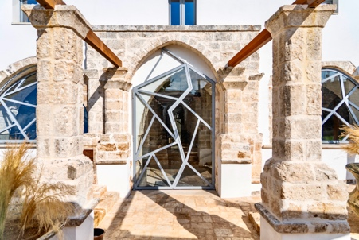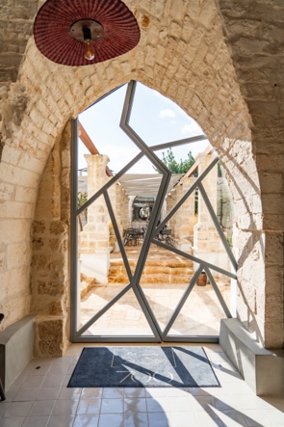
Bild 1 Bild 2
Die Gestaltungsfreude macht sich exemplarisch an den Fenstern und der Tür zum Gastronomiebereich bemerkbar. Dafür entwarf Pascale Lauber asymmetrische Profilgeometrien mit Sprossen, die an einen Diamanten erinnern. Hergestellt wurden sie aus dem Stahlprofilsystem Janisol.

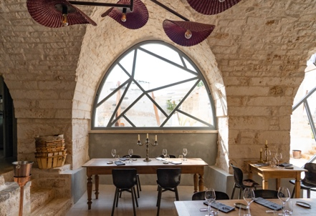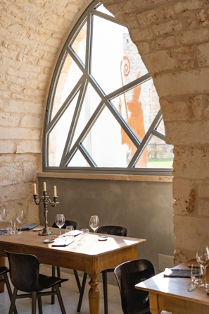
Bild 3 Bild 4
Die hochisolierenden Janisol Profile erinnern in ihrer Sondergeometrie an einen Diamanten und erfüllen den Anspruch an eine nachhaltige und umweltgerechte Sanierung.

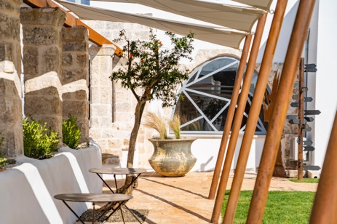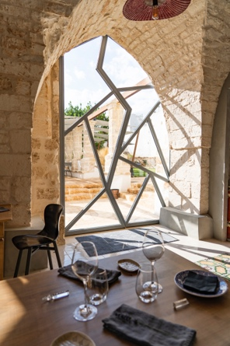
Bild 5 Bild 6
Die Pulverbeschichtung der objektspezifisch erstellten Janisol Profile erlaubte eine elegante farbliche Anpassung an das Design der Umgebung.

